# Вхід, налаштування

Перейдіть за посиланням <http://orders.tabletki.ua>

Введіть дані для входу (мають бути надані персонально саме для Вашої аптеки та Вас особисто, якщо є декілька співробітників, які опрацьовують запити на бронювання).



Якщо Ви забули пароль, необхідно звернутися до відповідального за кабінет по мережі – пароль буде замінений на інший, під яким Ви зможете зайти до кабінету аптеки, а потім змінити його, натиснувши на іконку «Налаштування» у правому верхньому кутку сторінки.



Для оперативного сповіщення про новий запит на бронювання, будь ласка, увімкніть надсилання сповіщень. Для цього натисніть на іконку замка (1) та переконайтеся, що відображення сповіщень та вспливаючих вікон дозволено(2) 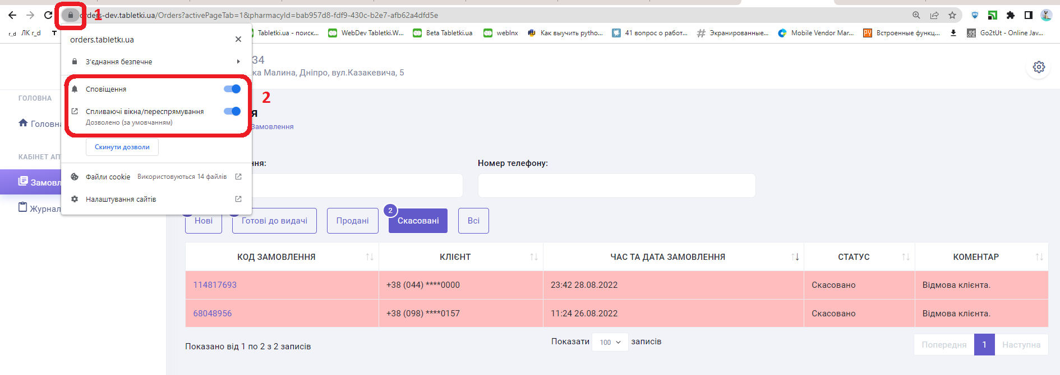

**Зверніть увагу!** Цей кабінет є інструментом для ОБРОБКИ поточних запитів на бронювання, тому резерви зі статусом «Скасовано» або «Продаж» будуть відображатся на відповідних вкладках протягом 24 годин, потім знайти їх у цьому кабінеті не вдасться.

# Новий запит на бронювання, внесення змін

Для обробки запитів на бронювання перейдіть у розділ «Замовлення» (1).

Всі резерви розсортовані по вкладках відповідно до поточного статусу (2).

Цифри для кожної вкладки повідомляють актуальну кількість резервів, які треба обробити зараз (нові запити), або згодом (відмітити продаж\відмову готових до видачі або розформувати скасовані резерви).

Оновлення цих даних відбувається автоматично один раз на 15 секунд.

## 

## Обробка нового запиту на бронювання

­­­­­­­­­­­­­­­­­­­­­­­­­­­­­­­­­­­­­­­­­­­­­­­На вкладці «Нові», у відповідній колонці, відображено час оформлення запиту на бронювання. Якщо з моменту створення пройшло більше ніж 7 хвилин і запит не взято в роботу (не відкрито), то рядок змінить свій колір на червоний.

Номер телефону клієнта буде відображено повністю, якщо сума броні більша за встановлений ліміт (буде повідомлено окремо контактною особою Tabletki.ua).

Для отримання запиту на бронювання потрібно перейти на деталі, натиснувши на номер замовлення.

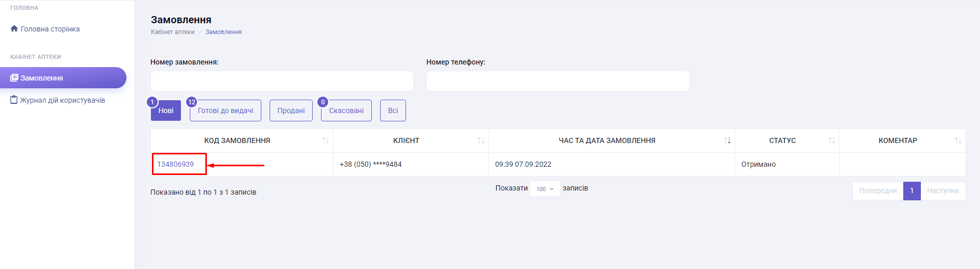

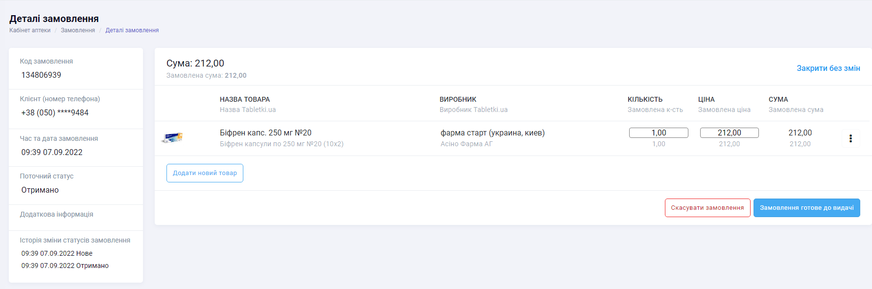

Фото товару можна збільшити – для цього клікніть на нього.

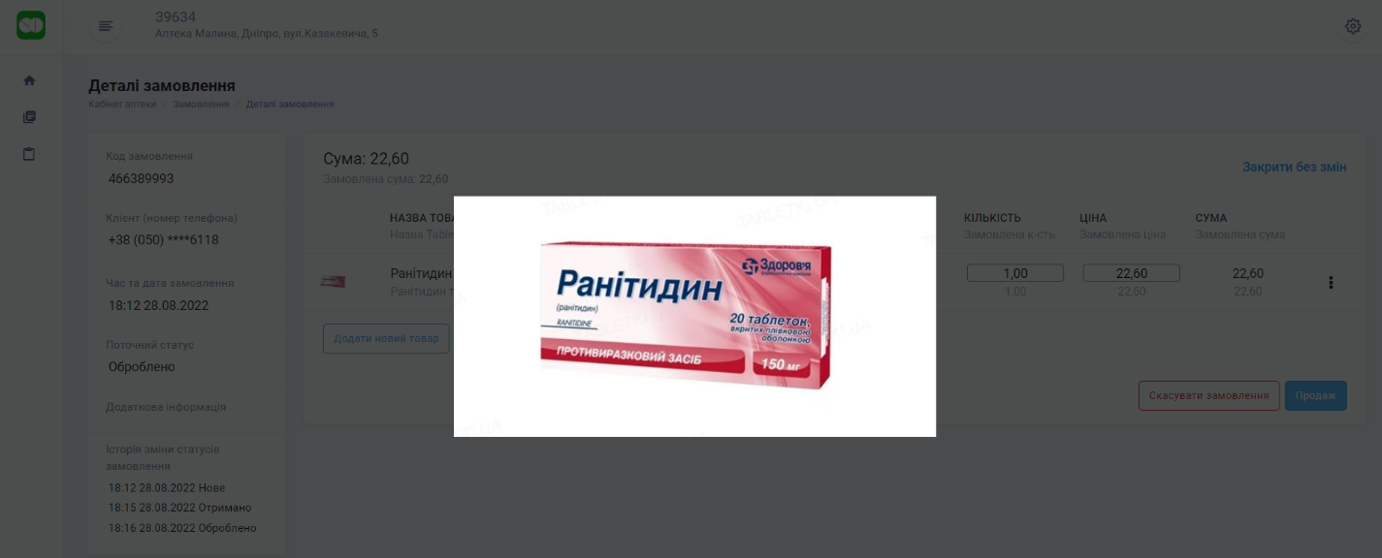

Необхідно перевірити фактичну наявність товару в аптеці (не в базі, а на полиці). Укомплектувати бронь (відкласти так, щоб товар не міг бути проданий іншому покупцю) та натиснути кнопку «Готово до видачі».

Якщо термін дії бронювання закінчився, але клієнт не здійснив покупку, рядок такого запиту змінить колір на жовтий.

## Внесення змін у замовлення

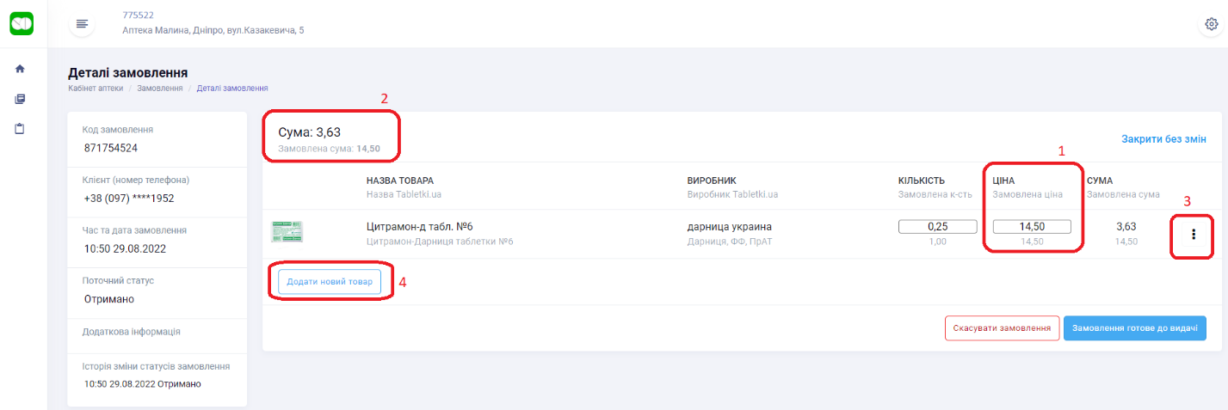

Якщо потрібно відредагувати кількість та\або ціну, натисніть на відповідне поле та введіть потрібне з клавіатури. При вводі неповної (дробної) кількості можна використовувати кому або крапку.

**Зверніть увагу!** У полі ціна (1) необхідно вводити вартість упаковки. Сума (2) до оплати обчислюється автоматично!

Якщо одного або декількох товарів із переліку немає у наявності, такі позиції потрібно видалити, залишивши в переліку лише наявні. Для цього натисніть іконку меню (3) і оберіть «Видалити»

Якщо є потреба замінити один товар на інший (наприклад, у випадку некоректної зв’язки або на запит замовника), видаліть поточний і додайте новий, скориставшись кнопкою «Додати товар» (4). Введіть назву товару так, як зазначено у **ВАШІЙ** обліковій системі.

# Продаж замовлення

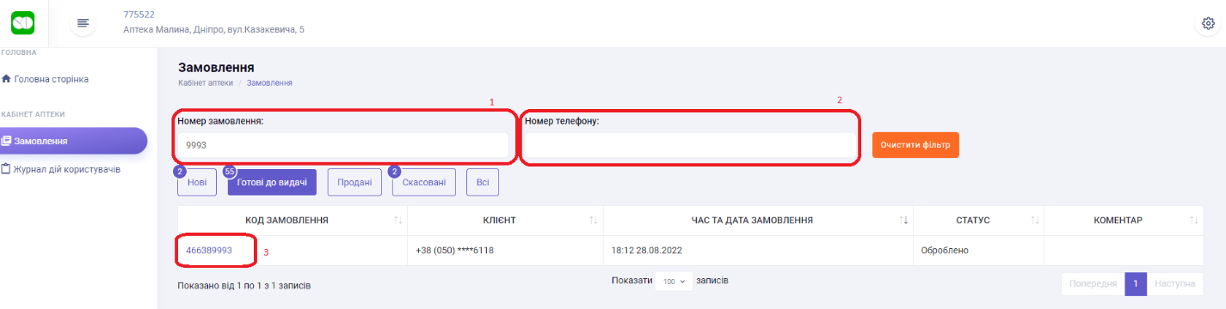

При зверненні замовника до аптеки його бронь можливо швидко знайти на вкладці «Готові до видачі» використовуючи пошук. У рядку пошуку є можливість вводити повністю номер броні (1) чи номер телефону (2), або обмежитись останніми 4 цифрами (як при пошуку по номеру броні, так і при пошуку за номером телефону).

Виконавши пошук, перейдіть до деталей, натиснувши на номер бронювання (3). Натисніть на кнопку «Продаж».

На цьому етапі також є можливість додати інший товар, видалити поточну позицію, змінити кількість та\або вартість 1 упаковки, як це було описано вище.

Якщо замовник не викупив свою бронь протягом встановленого строку, то рядок стане жовтим. Відкрийте бронь та натисніть кнопку «Скасувати замовлення», оберіть відповідну причину скасування.

# Відмови, скасування броні

## Скасування замовником

Якщо клієнт **скасовує бронювання після отримання підтвердження**, то така бронь буде відображатися на вкладці «Скасовані», у полі «Коментар» (1) зазначено «Відмова клієнта». Колір рядка – рожевий.

На сторінці деталей замовлення відобразиться причина відмови, вказана клієнтом (2).

Відкладений для цієї броні товар необхідно повернути до постійного місця зберігання та натиснути кнопку «Розкомплектувати замовлення» (3).

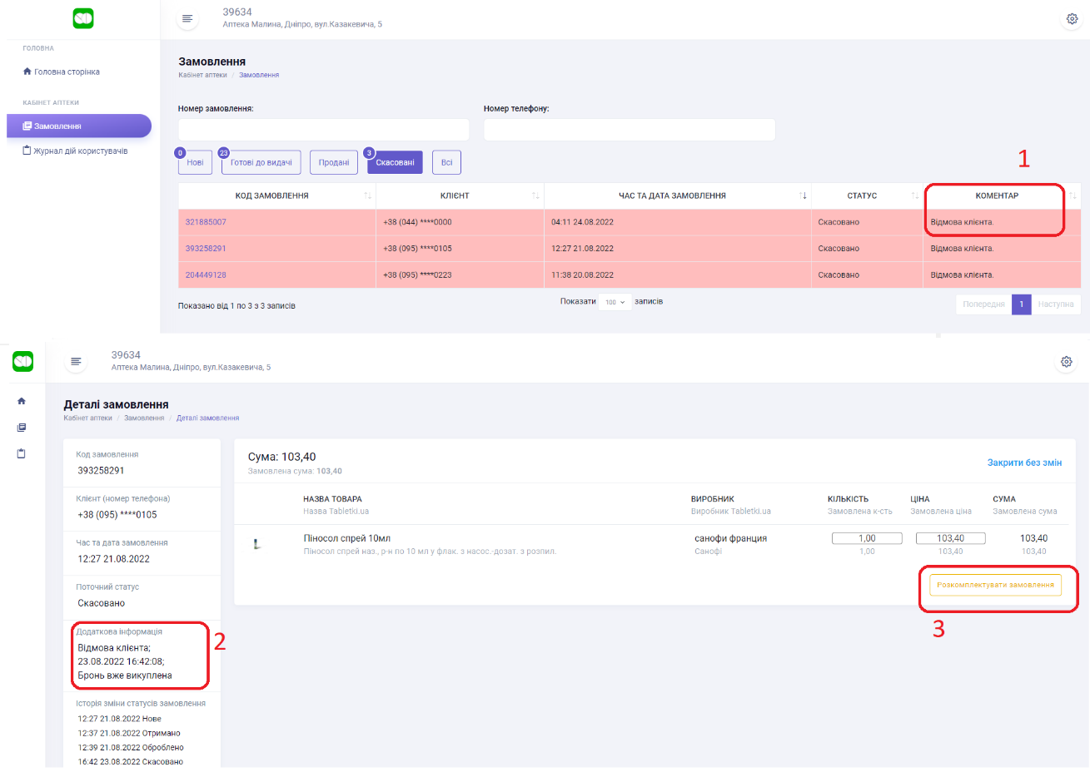

## Скасування аптекою

Якщо бронювання не викуплено - замовник не прийшов (вийшов термін броні), його слід скасувати з боку аптеки. Для цього натисніть кнопку «Скасувати» та оберіть відповідну причину з переліку в модальному вікні.

Якщо бронь було **скасовано аптекою** на будь якому етапі, інформація також переміститься на відповідну вкладку «Скасовані», але поле «Коментар» буде пустим.

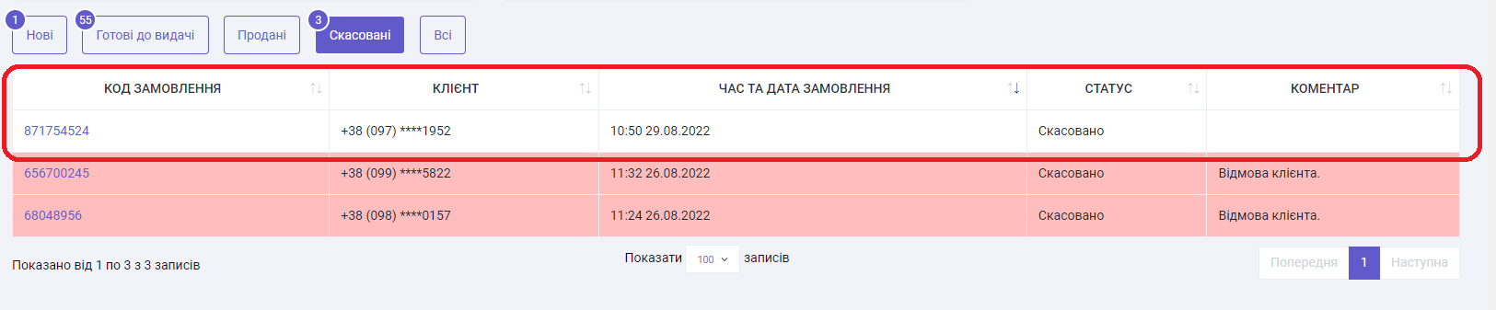

На сторінці деталей такої броні є можливість повернути бронь до статусу «Оброблено», натиснувши «Відмінити скасування».

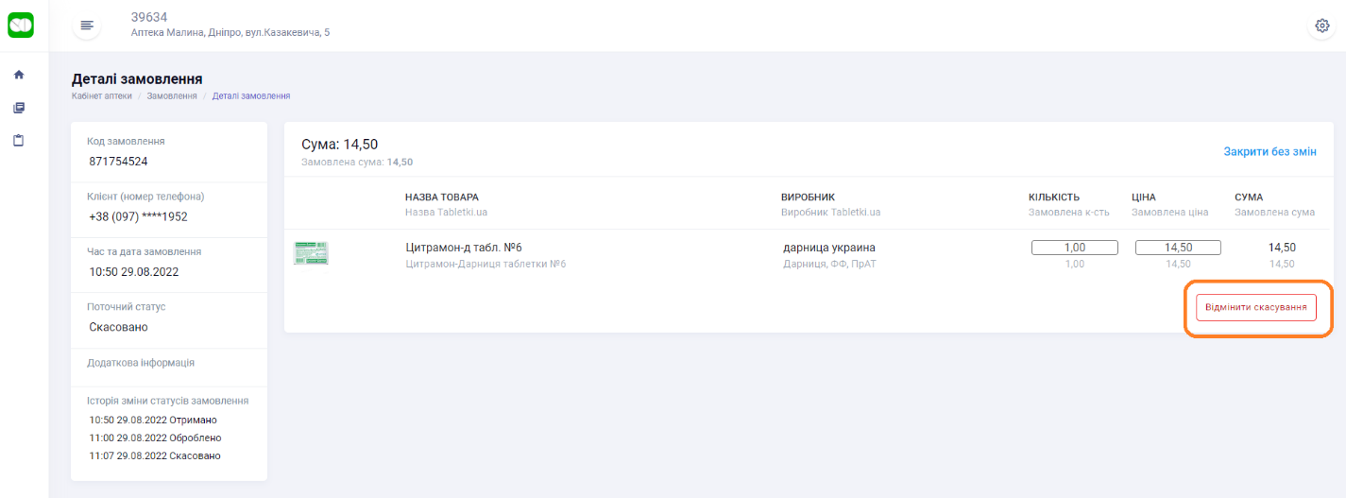

# Історія змін (дії користувачів):

У цьому розділі відображаються дії кожного користувача.

Тому важливо створювати унікального користувача для кожного окремого працівника, що обробляє запити на бронювання. Тоді буде легко перевірити хто з яким запитом працював, відфільтрувавши за номером або датою.

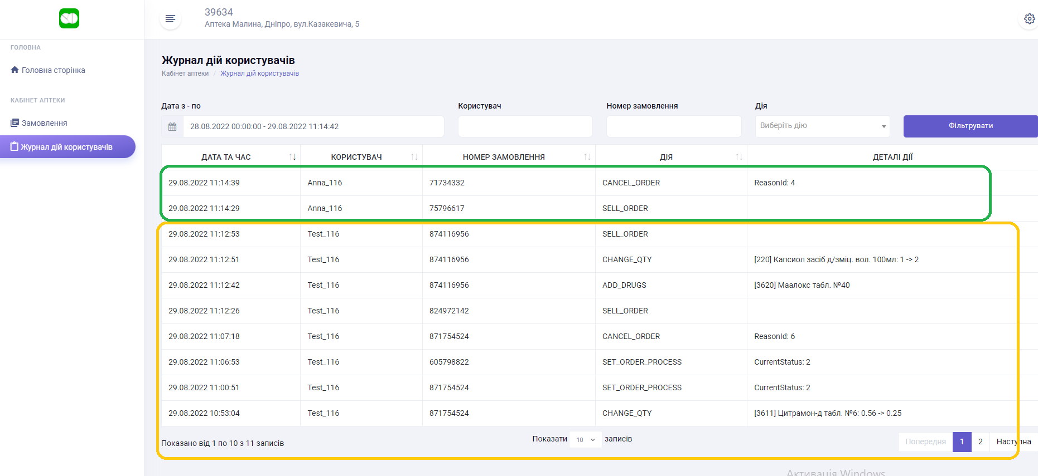

SET_ORDER_PROCESS - зміна статусу броні

SELL_ORDER - оформлення продажу

ADD_DRUGS - додавання товарної позиції до броні

REMOVE_DRUGS - видалено товар з броні

CHANGE_QTY - змінено кількість товару

CHANGE_PRICE - змінено ціну товару

CANCEL_ORDER - скасування броні

UNDO_CANCEL - відміна скасування броні

DISASSEMBLE_ORDER - розкомплектування броні

RETURN_ORDER - повернення постачальнику.